INFORME DE FISCALIZACIÓN

PLANES DE DESCONTAMINACIÓN ATMOSFÉRICA

LEÑERÍA GUIDO CASTRO

DFZ-2020-3266-X-PPDA

 | Nombre | Firma
Aprobado | Ivonne Mansilla G.
Elaborado | Patricia Aros B.

DETALLE DE LA ACTIVIDAD DE FISCALIZACIÓN

INFORMACIÓN DEL TITULAR.
Titular | Rut | Identificación de la actividad | Dirección
Guid Castro Garces | 7.481.381-K | Leñería Guido Castro Garces | Huamputue 2590 Villa Tierra Santa

ANTECEDENTES DE LA ACTIVIDAD.
Instrumento | D.S. N°47/2020 MMA. Plan de Descontaminación Atmosférica Osorno
Tipo de Actividad | __x_ Inspección Ambiental ___ Examen de la Información __x_ Medición y Análisis
Fecha de la Actividad | Organismo encargado | Organismo Participante
25/08/2020  (Acta de Inspección, Anexo 1) | Superintendencia del Medio Ambiente | ----

DOCUMENTACIÓN SOLICITADA Y ENTREGADA.
N° | Documento solicitado | Plazo de entrega | Fecha entrega | Observaciones
1 | No aplica | No aplica | --- | En acta quedó que el Sr. Guido Castro debe presentar documentos que acrediten que cuenta la leñería con xilohigrometro y la tabla de conversión de el poder calorifico, el titular entrego la información el mismo día. Solicito verbalmente a los fiscalizadores que volvieran a la leñería puesto que tanto el xilohigrometro como el afiche de la tabla de conversión del poder calorifico de la leña, se encontraban ya en la leñería.

HECHOS CONSTATADOS

N° | Exigencia | Hecho constatado y examen de la información
1 | Decreto Supremo N°27, de 26 de julio de 2012  Se declaró Zona Saturada por Material Particulado Respirable MP10, como concentración diaria y anual, y por Material Partícular Fino Respirable MP2,5 como concentración diaria y anual a la comuna de Osorno.  D.S. N° 47/2020 Ministerio de Medio Ambiente.  Plan de Descontaminación Atmosférica para la comuna de Osorno  Capitulo I. Introducción y Antecedentes Generales  Artículo 2.- Los antecedentes que fundamentan el presente Plan de Descontaminación Atmosférica, se indican a continuación: […]  1.1 Antecedentes Normativos  A través del D.S. Nº 27 de de 26 de julio de 2012 se declaró Zona Saturada por Material Particulado Respirable MP10, como concentración diaria y anual, y por Material Partícular Fino Respirable MP2,5 como concentración diaria y anual a la comuna de Osorno., del Ministerio del Medio Ambiente,  Artículo 3.- Definiciones. Para efectos de lo dispuesto en el presente Decreto, se entenderá por:  Leña: Porción de madera en bruto de troncos, ramas y otras partes de árboles o arbustos, utilizada como combustible sólido.  Leña seca: Aquélla que tiene un contenido de humedad menor al 25% medida en base seca, de acuerdo a lo estipulado en la Norma NCh2907 o la que lo reemplace  Capitulo II. Regulación para el control de emisiones provenientes del uso de leña y biomasa  2.3 Regulación referida mejoramiento de la calidad de la leña  2.3.1 Requisitos para la comercialización de leña  Artículo 31.- A partir del 1° de marzo del 2019, en la comuna de Osorno sólo se podrá comercializar leña seca que cumpla con los requerimientos técnicos de la Norma NCh 2907, de acuerdo a la especificación de “leña seca”, establecida en la Tabla 1 de dicha norma. Para la fiscalización de la comercialización de leña se utilizará la metodología establecida en la Norma NCh 2965.  En el caso que se regule la leña como combustible, prevalecerán las exigencias contenidas en dicha norma, si éstas resultan más exigentes que lo dispuesto en el presente artículo.  Artículo 35 A partir del 1° de enero del 2019, los comerciantes de leña deberán informar al público la conversión y equivalencia en precioy energía calórica entregada en las unidades de comercialización de leña más utilizadas, a través de la instalación de las tablas de conversión de energía de la leña en un lugar visible en sus locales. Además deberán informar por escrito al comprador la cantidad de unidades vendidas y contenido de humedad.  Para lo anterior, los comerciantes de leña deberán contar con un xilohigrómetro que permita verificar el contenido de humedad, para sert utilizado a requerimiento del cliente. Dicho equipo deberá contar con electrodos que permitan medir a una profundidad de al menos 20 mm para asegurar que se establezca el contenido de humedad de la leña. | - En Inspección Ambiental realizada el día 25 de agosto de 2020 por fiscalizadores de la SMA, a Guido Castro Garces, ubicada en Huamputue 2590, Villa Tierra Santa, de la comuna de Osorno (Ver fotografía 1), teniendo un espacio para acopiar un stock de 10 metros cúbicos, en el momento de la fiscalización el titular no cuenta con stock de leña seca. Se constata que se encuentran letreros indicando que la leña no esta para la venta, debido a que esta verde (periodo de secado). El Sr. Castro indica que esta en proceso de acopio.  - En consideración que la leña acopiada no se encuentra para la venta, no se realizá medición de humedad.  - Se constató ademas, que el titular cuenta con equipo xilohigrómetro y la tabla de conversión de energía de la leña en el local (fotografía 2 y 3).

ANEXO FOTOGRÁFICO.

Registros
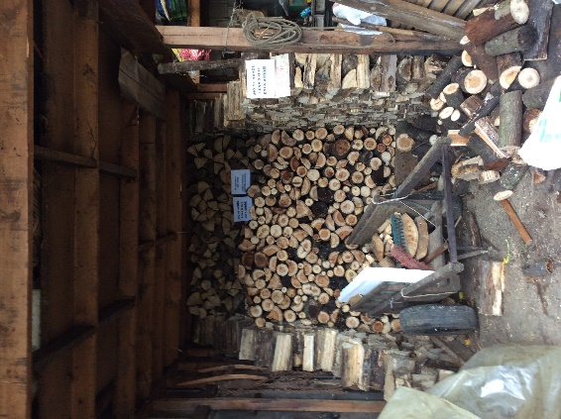 |  | 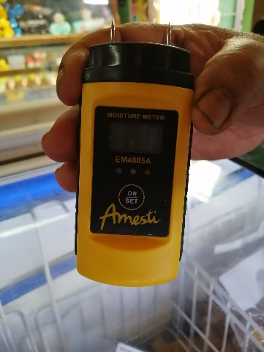
Fotografía N°1 | Fecha: 25.08.2020 | Fotografía N°2 | Fecha: 25.08.2020
Descripción del medio de prueba: La leña que se observa se encuentra en estado de acopio y secado.Se observan letreros indicando que la leña no se encuentra para la venta por estar humeda. |  | Descripción del medio de prueba: Equipo xilohigrómetro de la leñería

Registros
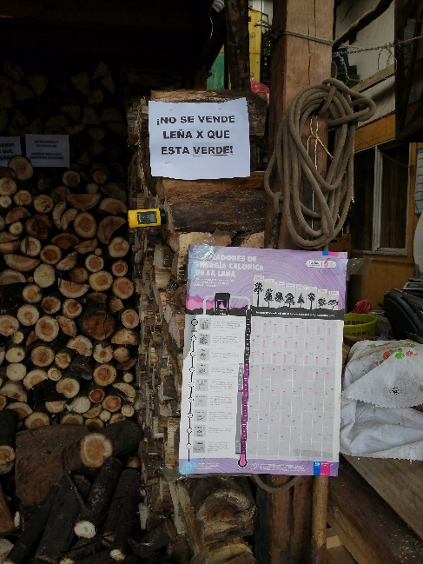 |  | 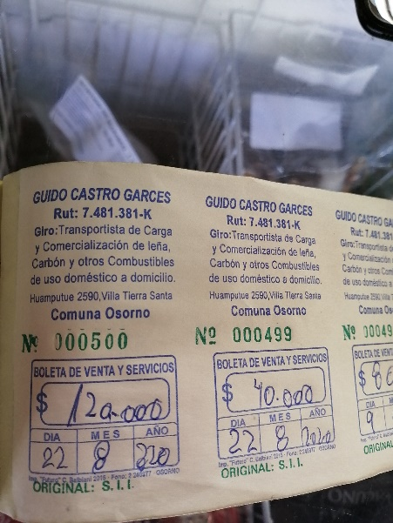
Fotografía N°3 | Fecha: 25.08.2020 | Fotografía N°4 | Fecha: 25.08.2020
Descripción del medio de prueba: Afiche indicador de la energía calórica de la leña, ubicado en la leñería. |  | Descripción del medio de prueba: Boleta que indica que la actividad de venta de leña del Sr. Guido Castro Garces.

CONCLUSIONES.

Como resultado de la actividad de fiscalización ambiental realizada a la Unidad Fiscalizable “Leñería Guido Castro Garcez” de Osorno en el marco del PDA Osorno (D.S. N° 47/2015 MMA) permitieron concluir que se verifica la conformidad de las materias relevantes objeto de la fiscalización.

ANEXOS.

N° Anexo | Nombre Anexo
1 | Acta de inspección ambiental de fecha 25 de agosto de 2020.

